Proyecto final programación 2 avance

tUTOR | Rubén Baena Navarro

IntegrantES

Jose Andrés Martinez Bravo

2023

**Explicacion de la estructura del proyecto y el uso de git y github**

1. **Evidencias de uso de git y github:**

**Link del repositorio :** [JoseMartinez30/Venta_Autos: Sistema de ventas y control de clientes (github.com)](https://github.com/JoseMartinez30/Venta_Autos)

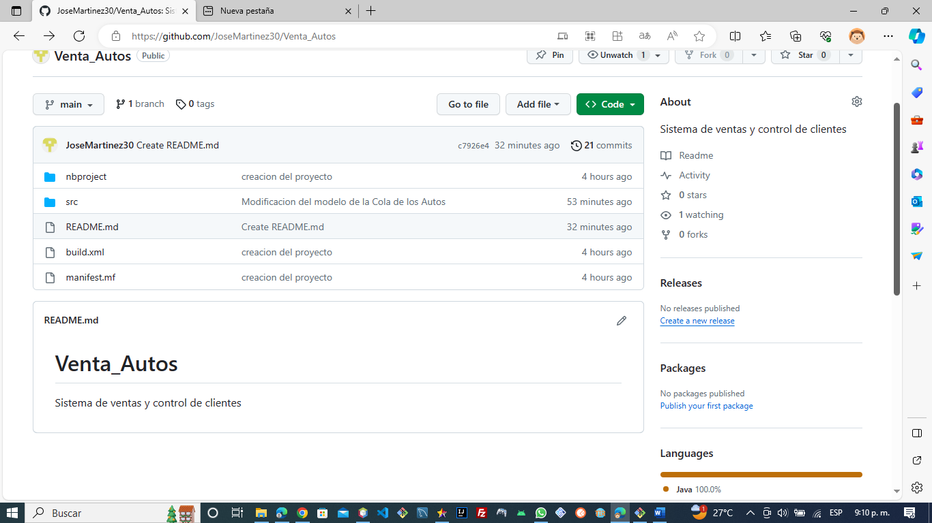

**Commits:**

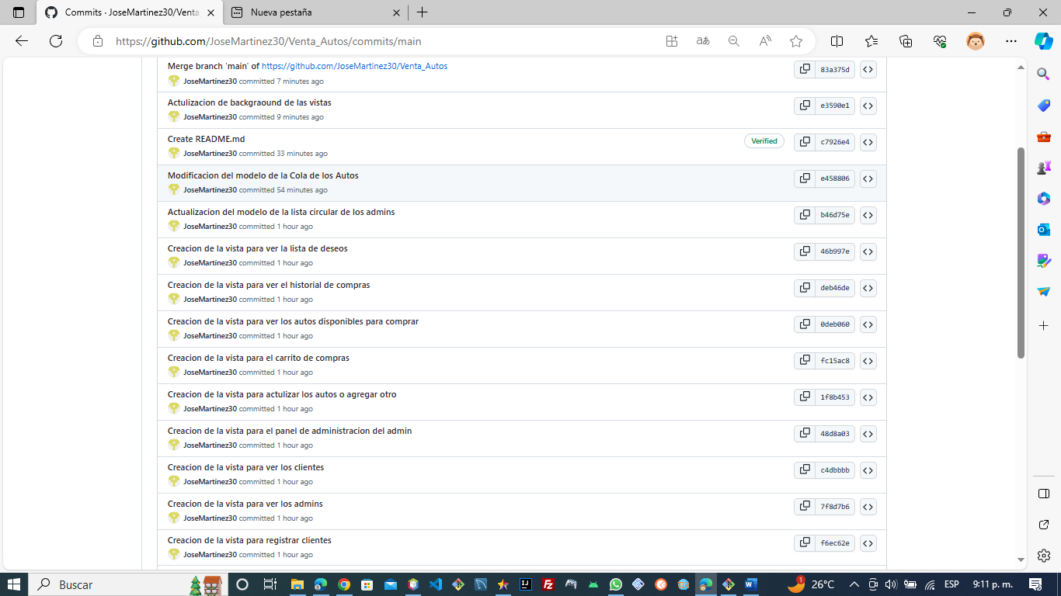

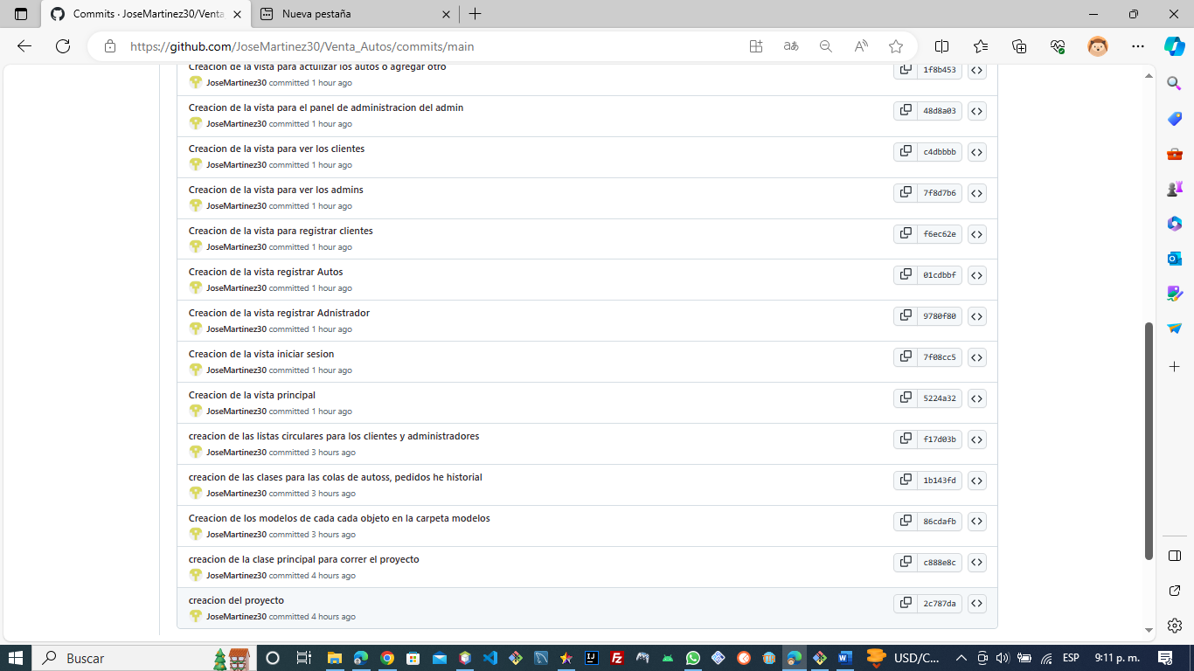

1. **Explicacion de la estructura del proyecto:** El proyecto cuenta con 5 paquetes, para su realización utilizaremos listas circulares, colas y archivos de texto para guardar la información y simular la base de datos:

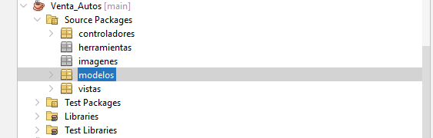

1. **Controladores** (contiene todos los controladores que manejaran cada vista en el sistema, además de la clase main que es de donde se correrá el programa).

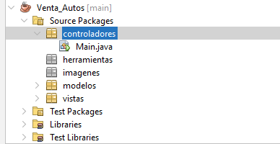

1. **Herramientas** (esta contendrá todos los métodos abstractos que necesitemos, estos se usaran para utilizar la sobre cargar de métodos y aplicar el polimorfismo, no ayudara a utilizar un solo metodo para que haga distintas cosas dependiendo del usuario).
2. **Imágenes** (Contendrá todas las imágenes que tendrán los botones, backgraunds, logos, etc).
3. **Modelos** (aquí se encontraran todos los modelos necesarios para el buen funcionamiento del sistema).

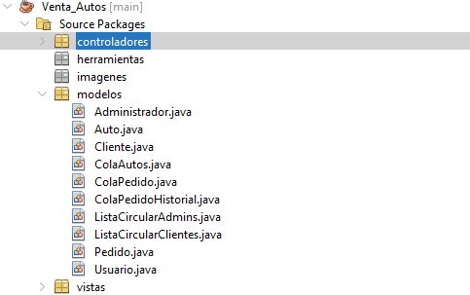

1. **Vistas** (En este paquete ese encuentran todas las vistas que se mostraran en el sistema para que los usuarios puedan interactuar con este de una manera amigable para ellos)